ASA gyakorló feladat

Topológia
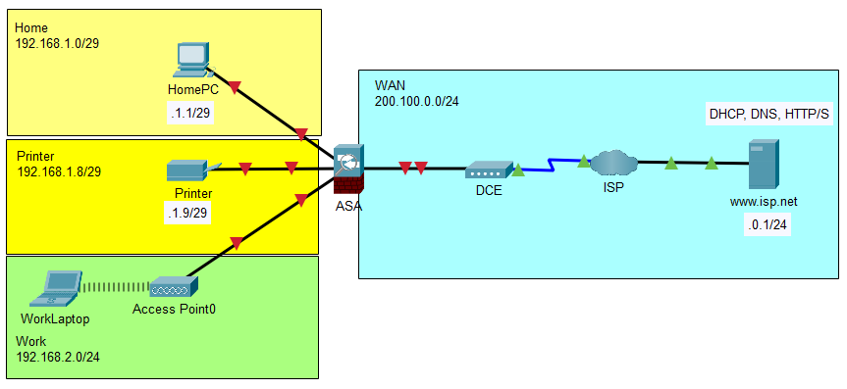

Intefészek
Állítsa be a tűzfal interfészeit úgy, hogy azok a lenti táblázatban megadott alhálózatokból az utolsó állomáscímet kapják! A WAN intefész a szolgáltatótól kapja a címet DHCP szolgáltatáson keresztül.
Állítsa be a biztonsági szinteket úgy, hogy
- a Home, Printer, Work hálózat eszközeit ne lehessen elérni a WAN hálózatból
- a Work hálózat eszközeit ne lehessen elérni sem a Home, sem, a Printer hálózatból
- a Home hálózat eszközeit ne lehessen elérni a Printer hálózatból
- a Printer hálózat eszközeit el lehessen érni mind a Home, mind a Work hálózatból
alhálózat neve | alhálózat címe | maszk | átjáró
Home | 192.168.1.0 | /29 | 192.168.1.6
Printer | 192.168.1.8 | /29 | 192.168.1.14
Work | 192.168.2.0 | /24 | 192.168.2.254

DHCP szolgáltatás
Állítson be DHCP szolgáltatás a tűzfalon a Work hálózat eszközeinek.

Forgalomirányítás
Állítson be egy alapértelmezett útvonal az internetszolgáltató felé!

Címfordítás
Konfiguráljon a tűzfalon dinamikus címfordítást a Home és a Work hálózat számára annak érdekében, hogy elérhessék az Internetet.

Forgalomszabályozás
Állítsa be a tűzfalat úgy, hogy az Internetet elérő eszközök csak ICMP, DNS, HTTP/S protokollokat fognak használni

